Технології програмування
Лабораторна робота №1
Списки. Словники. Кортежі

Мета роботи: Використовуючи теоретичне підґрунтя про складні структури даних Списки, Словники Кортежі, та використовуючи існуючий код, доробити програму додавши функціонал, що буде вказано в завданні до лабораторної роботи.
Необхідно розширити відомості про студента до 4х полів. На даний час використовується лише два поля (name та phone).
Необхідно переробити існуючий функціонал враховуючи розширення відомості про студента до 4х полів.
Необхідно реалізувати з нуля функціонал зміни інформації про студента враховуючи той факт, що вже існує реалізація додавання нового запису та видалення існуючого. При зміні інформації про студента список має залишатись відсортованим.
Виконання:
1. Необхідно розширити відомості про студента до 4х полів. На даний час використовується лише два поля (name та phone).
В моєму випадку я додав ще групу(“group”) Та середню оцінку (“average mark”)
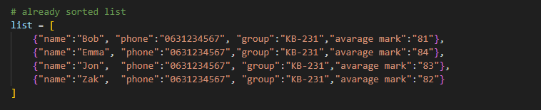
Існуючий функціонал був перероблений, для додавання ще двох полів
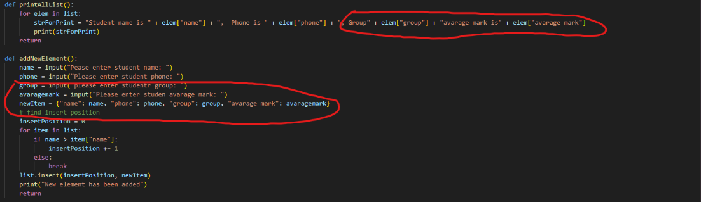
Також я додав функціонал оновлення даних
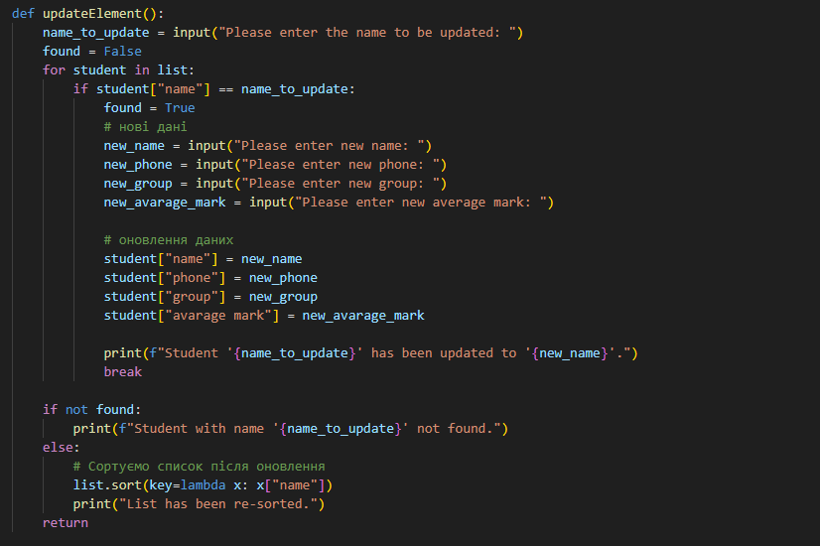
Навіть при зміні інформації про студента, список залишається відсортованим
